**Manuel d’utilisateur WDI (fr)**

Données de l’infrastructure (mises à jour en permanence sur le site Internet de l’OFT).

Référence du dossier : BAV-223-00050/00010/00005

| Mandant | Office fédéral des transports / Division Financement |
| --- | --- |
| Auteur 1 | OFT/FI/sn (interne) |
| Auteur 2 | Geocloud AG (externe) |
| Statut du document | Actualisé version 5.0 |

**Suivi:** Modifications par rapport à une version précédente en vert dans le texte.

| **Version** | **Date** | **Description, indications** | **Auteur/e** (Nom ou rôle) |
| --- | --- | --- | --- |
| 1.0 | 12.02.2018 | Version de test | OFT / FI / rf |
| 2.0 | 16.03.2018 | Version 2.0 | OFT / FI / rf |
| 3.0 | 16.04.2018 | Version 3.0 | OFT / FI / rf |
| 4.0 | 04.06.2018 | Version 4.0 | OFT / FI / rf |
| 5.0 | 05.09.2018 | Version 4.0 | OFT / FI / rf |

**WDI**





Sommaire

1. Enregistrement et connexion (connexion CH) 3

2 Le cockpit : vue d’ensemble de la CP 4

2.2 Plan d’investissement 12

2.3 Données financières et données de performance 16

3 Le cockpit : plan de paiement 19

3.1 Plan de versement (projet) 20

3.2 Plan de versement (effectif) 22

4 Le cockpit : rapports 24

4.1 Provenance et emploi des fonds (PEF) 24

4.2 Plan à moyen terme/Rapport financier 25

4.3 Indices de la CP 26

4.4 Installations en construction 27

5 Importation et évaluation des données 28

5.1 Plan d’investissement 28

5.1.1 Format 28

5.1.2 Importation 29

5.1.3 Validation 32

5.1.4 Fonction de recherche ou fonction de filtrage 33

5.2 Données financières 33

5.2.1 Format 33

5.2.2 Validation 33

5.2.3 Fonction d’importation et d’exportation 34

5.3 Données de performance 37

5.3.1 Format 37

5.3.2 Validation 37

5.3.3 Fonction d’importation et d’exportation 38

5.4 Plan de versement 41

5.4.1 Format 41

5.4.2 Importation 41

5.4.3 Validation 43

6 Soutien 43

# Enregistrement et connexion (connexion CH)

Les gestionnaires d’infrastructure (GI) peuvent fournir à l’Office fédéral des transports (OFT) les données de base souhaitées pour leurs infrastructures via le site Internet <https://webkennzahlen.bav.admin.ch>.

Pour accéder à l’interface web, les utilisateurs peuvent procéder à **un enregistrement unique avec adresse électronique et numéro de téléphone portable (CH login).**

**« Enregistrement de l’utilisateur »** : Ce bouton permet aux utilisateurs de s’enregistrer en 6 étapes (figure 1) :

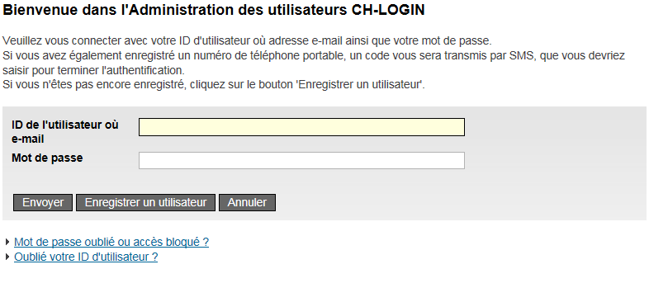

**1**

Figure 1 : Gestion des utilisateurs eIAM.

Après l’enregistrement, les utilisateurs peuvent demander l’accès en précisant l'application WDI. La demande est transmise au service compétent de l’OFT. Le traitement de la demande aura lieu dès que possible, mais peut prendre plusieurs jours ouvrables. Dès que l’accès est mis en place, les utilisateurs reçoivent des informations de l’OFT par courriel. La connexion à l’interface web est alors possible. Il n’y a pas de manuel pour cette demande unique d’enregistrement et d’accès. Une instruction étape par étape est disponible sur le site Web d'enregistrement.

Comme les données de base sont des données sensibles, l’accès à l’interface web est sécurisé par deux facteurs différents. En plus du premier facteur, composé de l’identifiant utilisateur et du mot de passe, un deuxième élément indépendant est requis pour l’identification. Cette solution utilise comme deuxième facteur le téléphone portable personnel (numéro de téléphone portable professionnel ou privé), avec lequel un nouveau code de vérification (code SMS) peut être reçu par session. L’accès n’est accordé que si les deux facteurs sont réunis.

# Le cockpit : vue d’ensemble de la CP

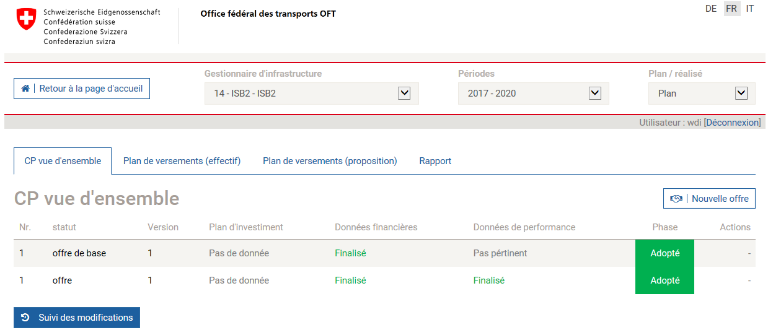

**15**

**6**

**5**

**16**

**13**

**14**

**11**

**12**

**9**

**10**

**8**

**7**

**1**

**3**

**2**

**4**

Figure 2 : Aperçu de la WDI (la figure est mise à jour en permanence)

Une fois connectés, les utilisateurs se voient présenter une vue d’ensemble des différents statuts des données de base du GI planifiées ou effectives (figure 2). L’en-tête et sa fonctionnalité restent inchangés sur toutes les pages.

Cliquez sur **« Retour à la page d’accueil »** pour y revenir.

Les autres propriétés de la page de vue d’ensemble sont décrites ci-dessous à l’aide de la numérotation :

1. Choix de la langue **« DE FR IT »** : vous pouvez passer d’une langue d’affichage à l’autre.
2. **« Gestionnaire d’infrastructure »** : le numéro, les initiales et le nom du GI activé sont affichés ici.
3. **« Période »** : les utilisateurs peuvent sélectionner la période de CP souhaitée, par exemple la période 2017-2020.
4. **« Plan / effectif »** : l’utilisateur peut sélectionner les données de base planifiées ou les données de base effectives.
5. **« Déconnexion »** : l’utilisateur peut terminer la session et se reconnecter ultérieurement. La déconnexion est vivement recommandée pour des raisons de sécurité.
6. **« Nouvelle offre »** dans le plan(cf. n° 4.) ou **« Nouveau rapport »** dansl’effectif(cf. n° 4) ouvre un nouveau statut pour les nouvelles données de base planifiées (nouvelle offre) ou pour les données de base réalisées (nouveau rapport). L’ordre des statuts dans le plan est le suivant : Offre de base, offre et avenant. L’ordre des statuts dans l’effectif est le suivant : Rapport intermédiaire (RI), ou Planification actualisée (PA), tant qu’aucun rapport annuel (RA) n’a été reçu pour l'année considérée.

|  |  |  |  |
| --- | --- | --- | --- |
| Ordre des statuts | | | |
| Plan | Offre de base | Offre | Supplément |
| Effectif | Rapport intermédiaire (RI) | Planification actualisée (PA) | Rapport annuel  (RA) |

Tableau 1 : Les différents statuts

1. Ici, vous pouvez utiliser les onglets pour sélectionner la vue d’ensemble CP (chapitre 2), les plans de versement (chapitre 3) ou les rapports (chapitre 4). Lorsque vous accédez à la page d’accueil, la vue d’ensemble CP est affichée comme sélection standard.

L’en-tête contient les différents statuts avec des liens vers les données de base correspondantes :

1. Chaque statut – qu’il s’agisse d’une offre ou d’un rapport – est doté d’un numéro pour chaque période de CP. La numérotation commence par 1 et informe du nombre de statuts au cours d’une période de CP.
2. L’ordre des statuts pour les données de base planifiées est le suivant : offre de base, offre et avenant. L’ordre des statuts pour les données de base réalisées (effectives) est le suivant : rapport intermédiaire (RI), ou planification actualisée (PA), tant qu’aucun rapport annuel (RA) n’a été reçu pour l'année considérée.
3. Chaque statut dans le plan, par exemple une offre de base, peut avoir une à plusieurs versions, par exemple offre de base version 1, offre de base version 2 etc.
4. Les liens vers le « **plan d’investissement »** des différents statuts ont un code couleur en fonction de leur état : a. **« Incomplet »**, b. **« Complet »** ou c. **« Finalisé ».** S’il n’y a pas encore d’entrée, la mention est **« Pas de données »**.
5. Les liens vers les **« données financières »** des différents statuts ont les mêmes codes de couleur que pour le plan d’investissement (voir n° 11). Si les données financières ne sont **« pas pertinentes »** pour un statut, elles sont également mentionnées en tant que telles (concerne le statut rapports intermédiaires).
6. Les liens vers les « **données de performance**» des différents statuts ont le même code couleur que pour le plan d’investissement (cf. n° 11.). Si les données de performance ne sont **« Pas pertinentes »** pour un statut, elles sont également mentionnées en tant que telles (concerne les statuts offre de base et les rapports intermédiaires).

|  |  |  |
| --- | --- | --- |
| Code couleur des données de base (liens) | | |
| **Incomplet** | **Complet** | **Finalisé** |

Tableau 2 : Code couleur des données de base dans la vue d’ensemble.

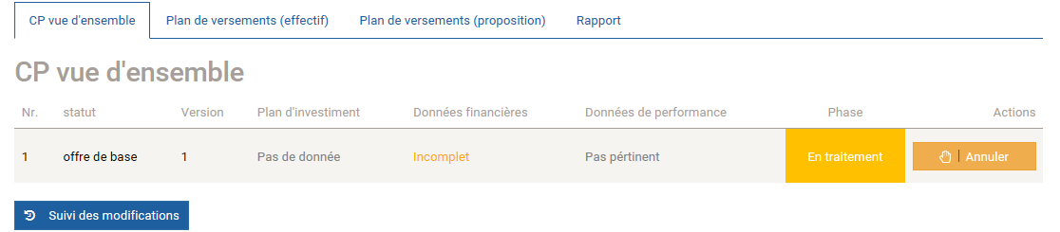

Figure 3 : Code couleur des liens dans la vue d’ensemble.

Les l'état des données de base sont donc les suivants :

* 1. **« Incomplètes**» : les données de base n’ont pas encore été complètement vérifiées et peuvent être traitées ultérieurement ;

* 1. **«Complètes**» : les données de base sont complètes et prêtes à être clôturées.

Remarque : si les données de base sont annulées, modifiées de nouveau et sauvegardées avant d’être clôturées, le statut passe automatiquement à « Incomplet »;

* 1. **« Finalisé »** :les données de base sont clôturées et prêtes à être transmises.

Remarque : les données de base clôturées ne peuvent plus être éditées. Le statut complet ne peut être redémarré du début que par l’action « Annuler ». Dans le statut annulé, toutes les données seront définitivement effacées.

1. Un statut peut se trouver dans les « **phases** » suivantes :

|  |  |  |  |  |  |  |
| --- | --- | --- | --- | --- | --- | --- |
| Codes couleur des phases | | | | | | |
| Traitement | Complet | Transmis | Refusé | Retourné | Reçu | Adopté |

Tableau 3 : Codes couleur des statuts

Les phases d’un statut sont les suivantes :

1. **«Traitement»** : le GI traite les données de base du statut concerné ;
2. **« Complet »** : le GI a saisi ou importé toutes les données de base du statut concerné et peut donc les transmettre à l’OFT ;
3. **« Transmis »** : le GI a transmis avec succès les données de base du statut concerné. L’OFT est informé par un courriel automatique que le GI vient de transmettre un statut ;
4. **« Rejeté »** : l’OFT a rejeté les données de base transmises par le GI dans le cadre d’un statut (uniquement dans le plan). Le GI doit donc continuer à planifier avec un nouveau statut. Il est informé par un courriel automatique que l’OFT vient de rejeter un statut dans le plan ;
5. **« Réçu »** : l’OFT a réceptionné les données de base d’un statut (planifié ou effectif) transmis par le GI. Le GI peut continuer avec un nouveau statut. Le GI est informé par un courriel automatique que l’OFT vient de réceptionner un statut ;
6. **« Adopté »** : l’OFT a accepté les données de base d’un statut (planifié seulement) transmis par le GI. Le GI peut continuer avec un nouveau statut. Si l'OFT a accepté une offre ou un avenant, les données de base sont utilisées pour élaborer la convention sur les prestations (CP) ou l'avenant à la CP. Le GI est informé par un courriel automatique que l’OFT vient d’accepter un statut.

1. Dès que le GI a saisi et finalisé l’ensemble des données de base du plan, il peut utiliser les **« actions »** suivantes pour **« vérifier »** les données de base (figure 4) et les **« transmettre »** à l’OFT (figure 5). Après la transmission, la phase **« transmis »** est indiquée (figure 6).

Les mêmes **« actions »** sont possibles pour toutes les données de base, qu’elles soient planifiées ou effectives (figure 7 à figure 9).

L’OFT peut choisir entre quatre actions (figure 10) pour le statut du plan, ou entre deux actions pour le statut de l’effectif (figure 11).

1. Les remaniements sont retraçables en permanence.

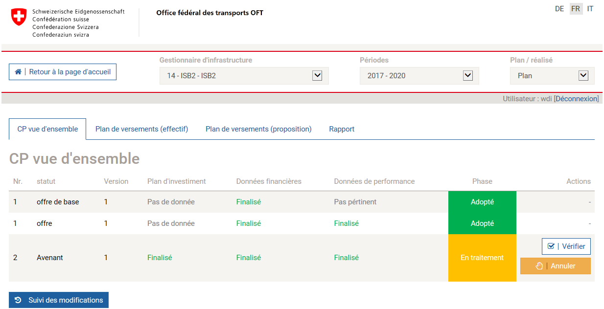

**15**

**16**

Figure 4 : Dès que les données de base du plan ont été finalisées, le GI peut vérifier cette procédure.

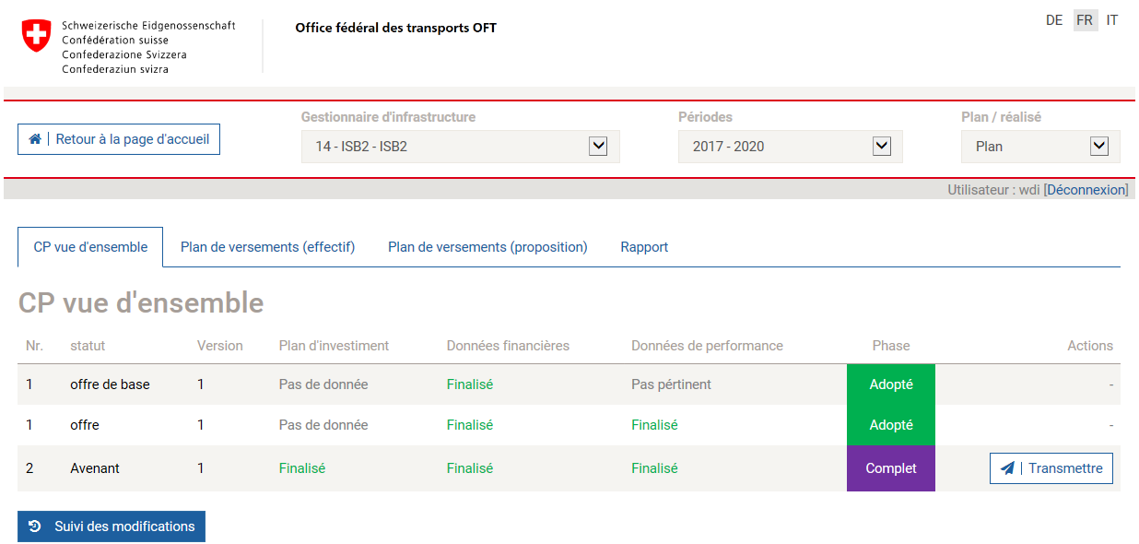

**15**

**16**

Figure 5 : Dès que le statut est complet, le GI peut transmettre les données de base à l’OFT.

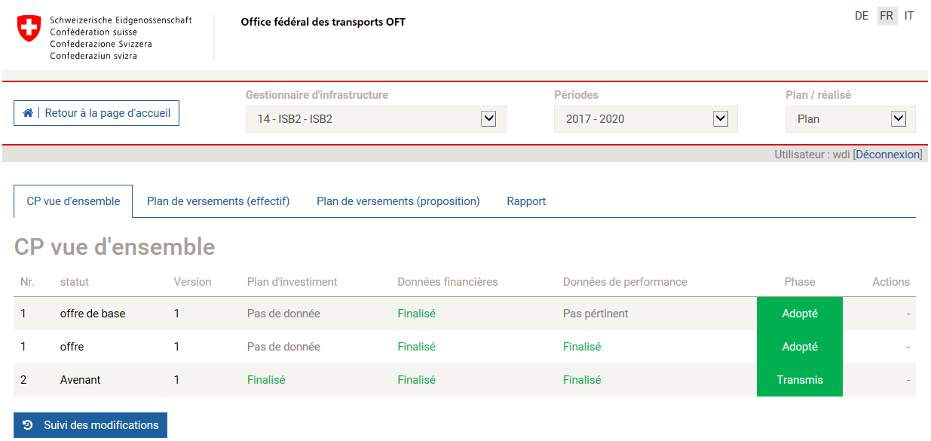

**15**

**16**

Figure 6 : Après la transmission, le GI doit attendre une action de l’OFT.

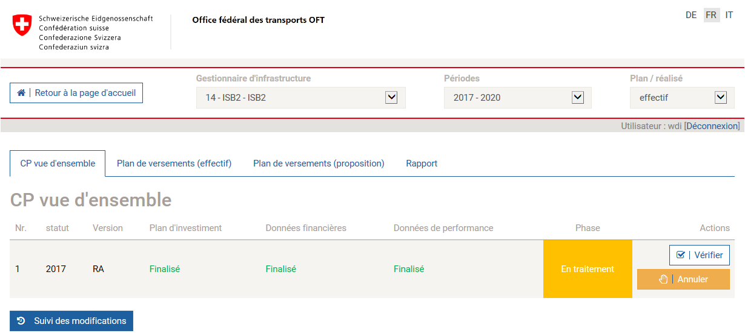

**15**

**16**

Figure 7 : Dès que les données de base effectives ont été clôturées, le GI peut vérifier cette procédure.

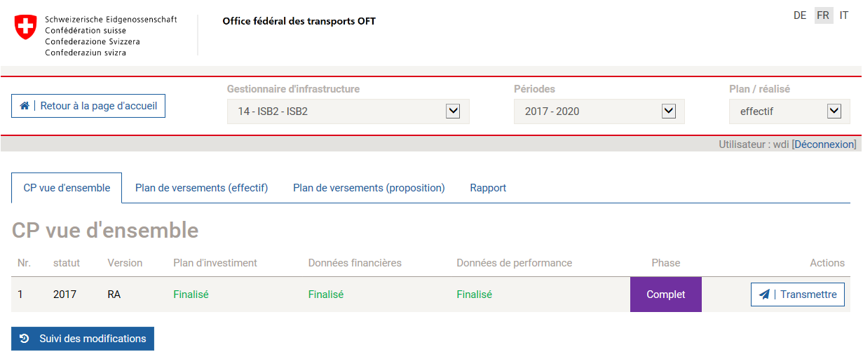

**15**

**16**

Figure 8 : Dès que le statut est complet, le GI peut transmettre les données de base effectives à l’OFT.

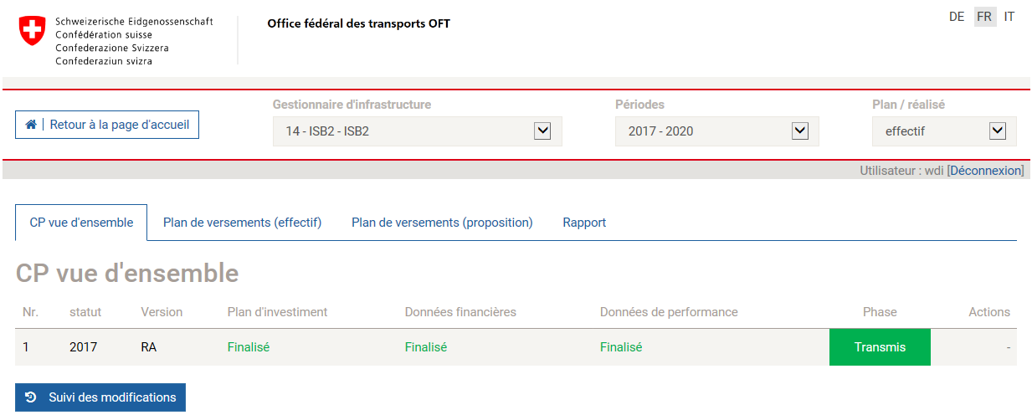

**15**

**16**

Figure 9 : Après la transmission, le GI doit attendre une action de l’OFT.

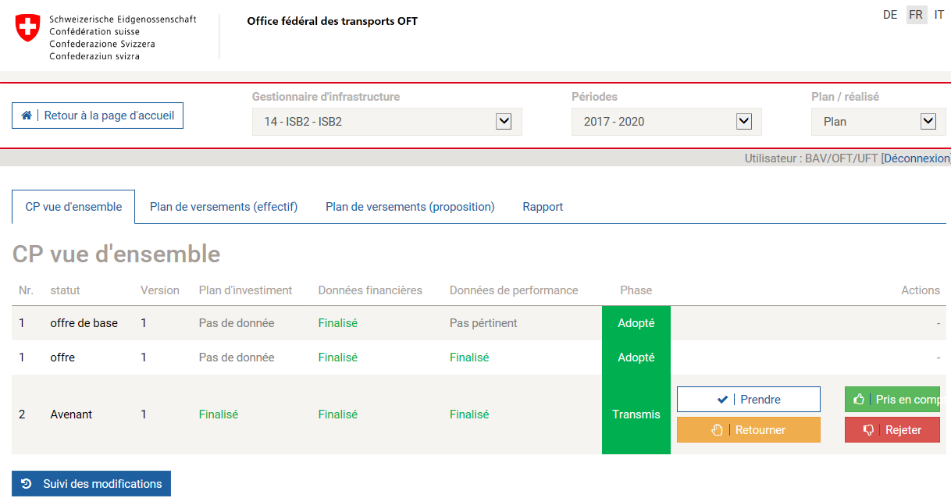

**16**

**15**

Figure 10 : L’OFT dispose de quatre actions pour les données de base du plan.

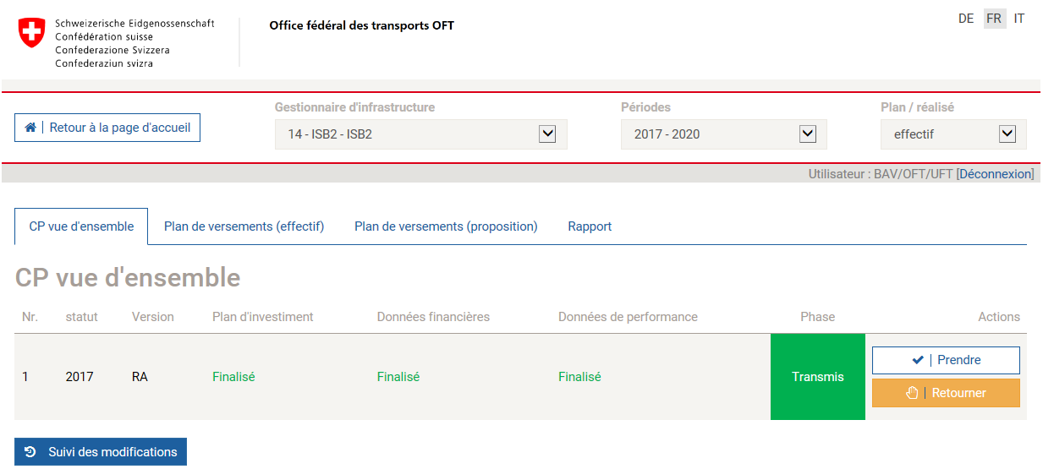

**16**

**15**

Figure 11 : L’OFT dispose de deux options pour le rapport.

## Plan d’investissement

**4**

**10**

**11**

**8**

**9**

**7**

**6**

**15**

**5**

**13**

**12**

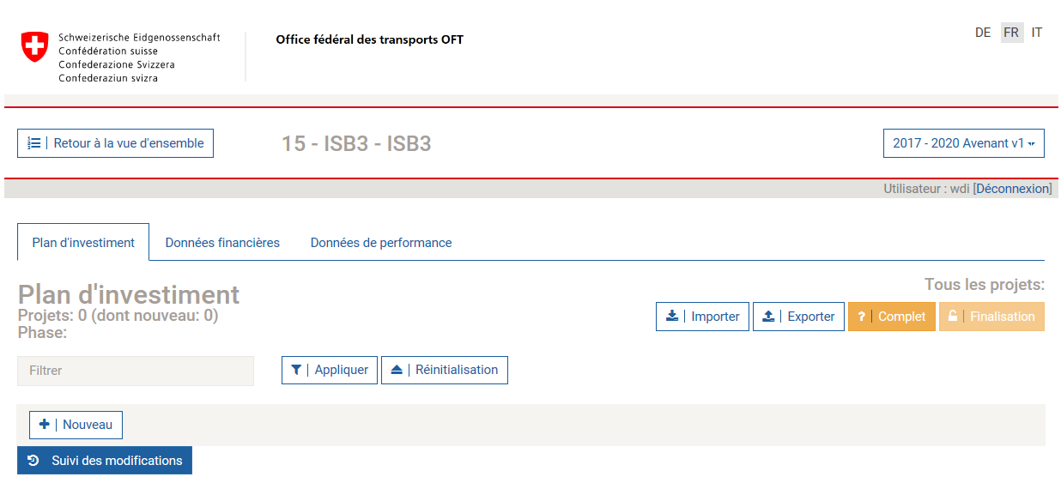

**2**

**3**

**1**

**18**

**16**

**14**



**17**

Figure 12 : Vue d’ensemble du plan d’investissement

Dans un statut généré par le GI (chapitre 2.), les utilisateurs peuvent accéder aux données de base du plan d’investissement via le lien concerné.

Dans le plan d’investissement, les entrées de chaque projet sont affichées dans le masque de saisie ou peuvent respectivement être traitées. L’en-tête de la page et sa fonctionnalité restent identiques sur toutes les pages ou projets du plan d’investissement.

Cliquez sur **« Retour à la vue d’ensemble »** pour revenir à l’aperçu de la CP ou au cockpit de la WDI (chapitre 2.).

Les autres caractéristiques du plan d’investissement sont décrites ci-dessous à l’aide d’une numérotation :

1. Choix de la langue **« DE FR IT »** : vous pouvez passer d’une langue d’affichage à l’autre.
2. Le numéro, les initiales et le nom du GI activé sont affichés ici.
3. Les différents statuts du plan d’investissement peuvent être sélectionnés directement.
4. **« Déconnexion »** : l’utilisateur peut terminer la session et se reconnecter ultérieurement. La déconnexion est vivement recommandée pour des raisons de sécurité.
5. Vous pouvez sélectionner les différentes données de base dans les onglets : le plan d’investissement (section 2.2), les données financières et les données de performance (section 2.3).
6. Le nombre de projets et l’état du plan d’investissement ou du projet actuellement activé sur l’écran sont affichés.
7. **« Importer » :** cette fonction permet d’importer la liste de projets via un fichier CSV (voir chapitre 5., section 5.1.).
8. **« Exporter » :** cette fonction fournit aux utilisateurs un fichier CSV contenant tous les projets. Il peut être sauvegardé et évalué soit directement dans Excel, soit dans un autre outil.
9. **« Complet » :** le contrôle d’exhaustivité peut être effectué sur l’ensemble de la liste des projets par simple clic sur le bouton. Les données manquantes apparaissent dans une table de de consignation (journal) directement à l’écran.
10. **«Finalisations» :** la liste complète des projets peut être clôturée en cliquant sur le bouton.
11. Vous pouvez entrer un terme pour filtrer les informations dans le plan d’investissement. La fonction de filtre/recherche de la WDI permet actuellement les options suivantes :

|  |  |
| --- | --- |
| Critère de recherche | Résultat |
| Fermeture | tous les projets qui contiennent le terme « fermeture » (par ex. les projets avec une « fermeture de tronçon ») |
| Gare fermeture | tous les projets qui contiennent soit le terme « gare » (par ex. les projets de « transformation de la gare ») soit le terme « fermeture » (par ex. les projets avec une « fermeture de tronçon ») |
| Gare +fermeture | tous les projets contenant le terme « gare » et le terme « fermeture » (par ex. les projets de « transformation de la gare » avec une « fermeture de tronçon ») |
| « fermeture de gare » | tous les projets contenant l’expression « fermeture de gare » (par ex. les projets ayant un rapport avec une « fermeture de gare ». |

Temporairement, la fonction de filtre/recherche de la WDI offre suffisamment de possibilités et de souplesse pour trouver ou filtrer chaque projet ou liste de projets, à condition que les informations nécessaires soient également disponibles, par exemple dans la section « Informations complémentaires ».

1. **« Appliquer »**: ce bouton permet de lancer le filtrage en fonction du terme saisi (cf. n°11.). Les utilisateurs peuvent ensuite exporter le plan d’investissement filtré (cf. n° 8.) ou naviguer dans les différents projets filtrés à l’aide de la liste de sélection (cf. n° 15.)
2. **« Réinitialisation » :** annule le filtrage.
3. Bouton **« + | Nouveau » :** un nouveau projet peut être créé individuellement dans le plan d’investissement. Les projets nouvellement créés et sauvegardés ne peuvent pas être supprimés ultérieurement du plan d’investissement. Le GI peut déterminer lui-même l’identifiant unique du projet. Cela permet de s’assurer que le plan d’investissement est complet. Les projets sont enregistrés dans l’ordre chronologique de leur création (pour l’importation de plusieurs nouveaux projets, voir section 5.1).

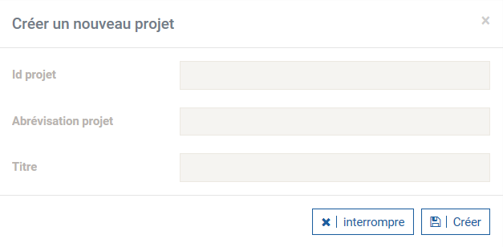

Figure 13 : Champ contextuel lors de la création d’un nouveau projet.

1. Tout projet du plan d’investissement peut être sélectionné dans une liste.
2. Le projet suivant ou le projet précédent dans le plan d’investissement peut également être sélectionné à l’aide des boutons de navigation dynamique.
3. Ces boutons de navigation dynamique permettent de parcourir la liste des projets par paquets de dix.
4. Utilisez ce bouton pour sauvegarder les informations sur un projet qui a été entré dans le masque.
5. Il est également possible d’ajouter à chaque projet des fichiers différents.
6. Un projet peut également être clôturé individuellement sur le masque. La date d’achèvement du projet en introduit dans le champ « Finalisation ».
7. Les remaniements du plan d’investissement sont retraçables en permanence.

**19**

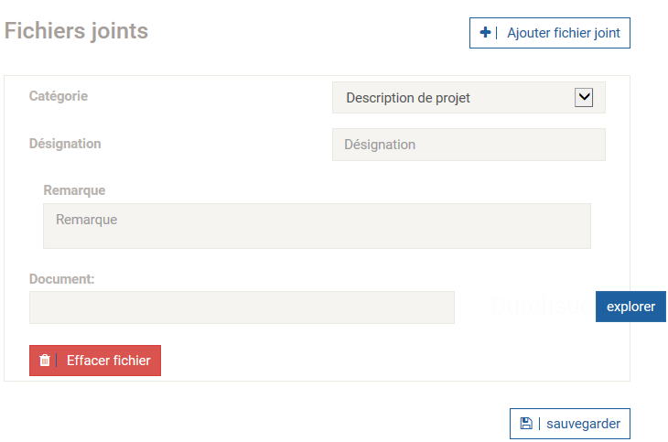

Figure 14 : Pièces jointes au plan d’investissement

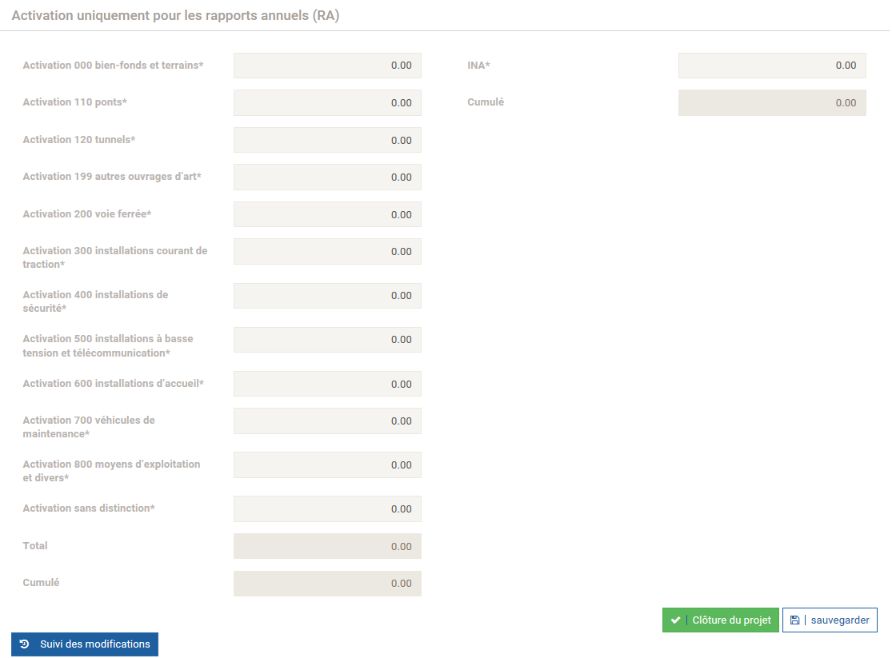

**21**

**20**

## Données financières et données de performance

Dans un statut généré par le GI dans le cockpit sous CP vue d’ensemble (chapitre 2), les utilisateurs peuvent accéder aux données financières ou de performance en un seul clic :

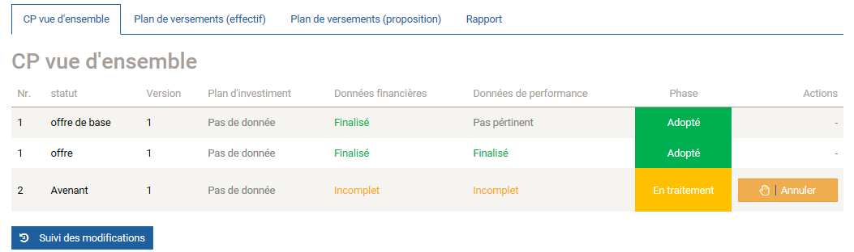

**clic**

**clic**

Figure 15 : Liens vers les données financières ou de performance dans la vue d’ensemble CP

Les données financières et de performance pour chaque période de CP sont affichées dans le masque et peuvent être modifiées. L’en-tête de la page et sa fonctionnalité restent inchangés sur toutes les pages ou sur toutes les périodes de CP concernées :

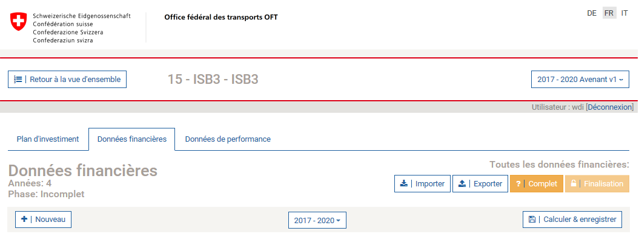

**1**

**10**

**9**

**7**

**8**

**5**

**6**

**13**

**14**

**12**

**11**

**4**

**3**

**2**

Figure 16 : Masque de navigation des données financières

Cliquez sur « **Retour à la vue d’ensemble »** : pour revenir à la vue d’ensemble de la CP respectivement au cockpit de la WDI (chapitre 2.).

Les autres propriétés sont décrites ci-dessous à l’aide de la numérotation :

1. Choix de la langue **« DE FR IT »** : vous pouvez passer d’une langue d’affichage à l’autre.
2. Le numéro, les initiales et le nom du GI activé sont affichés ici.
3. Les différents statuts des données financières ou de performance peuvent être sélectionnés directement.
4. **« Déconnexion »** : l’utilisateur peut terminer la session et se reconnecter ultérieurement. La déconnexion est vivement recommandée pour des raisons de sécurité.
5. Vous pouvez sélectionner les différentes données de base dans les onglets : le plan d’investissement (section 2.2), les données financières et les données de performance (section 2.3).
6. Affiche le nombre d’années de CP et l’état (phase) des données financières ou de performance actuellement activées sur l’écran. Un minimum de 4 ans doit être indiqué pour chaque période de CP.
7. **« Importer » :** cette fonction permet d’importer les années concernées via un fichier CSV (voir chapitre 5, section 5.1).
8. **« Exporter » :** cette fonction fournit aux utilisateurs un fichier CSV contenant les quatre années de la période de CP sélectionnée. Il peut être sauvegardé et évalué soit directement dans Excel, soit dans un autre outil.
9. **« Complet » :** le contrôle d’exhaustivité peut être effectué sur l’ensemble de la période de CP par simple clic sur le bouton. Les données manquantes apparaissent dans une table de de consignation (journal) directement à l’écran.
10. **«Finalisation» :** toutela période de CP peut être clôturée en cliquant sur le bouton.
11. Bouton **« + | Nouveau » :** une nouvelle période de CP quadriennale peut être créée séparément pour les données financières et de performance. Les périodes de CP nouvellement créées et sauvegardées ne peuvent pas être supprimées ultérieurement.
12. Les boutons de navigation dynamique permettent de parcourir la période de CP quatriennale.
13. Toute période de CP quatriennale peut être sélectionnée dans une liste.
14. Ce bouton recalcule et enregistre dans la WDI les données saisies dans le masque.

Le périmètre des **données financières** à saisir dépend du statut. Par exemple, les données de bilan ne doivent être saisies que pour les rapports annuels.

Lors de la saisie manuelle et de l’importation, le système n’affiche automatiquement que les zones de saisie pertinentes (zones obligatoires) avec les unités de mesure.

Dans le masque d’écran, il est possible de vérifier l’intégralité des données à l’aide de formules simples telles que « ET1 Total Revenus sans indemnités fédérales » et de les corriger si nécessaire. Les formules sont calculées en appuyant sur le bouton « Calculer & enregistrer ».

Pour l’exhaustivité, tous les champs obligatoires doivent être renseignés (avoir une valeur). Cela signifie que toutes les données doivent être saisies avec le statut Offre pour au moins les 4 années de CP concernées et avec le statut Rapport pour l’année concernée. Si aucune donnée n’a été saisie pour une période sélectionnée, les postes financiers ont automatiquement la valeur 0,00 CHF et peuvent être remplis. Par exemple, si un GI ne génère pas de recettes annexes, la valeur est laissée à CHF 0.00.

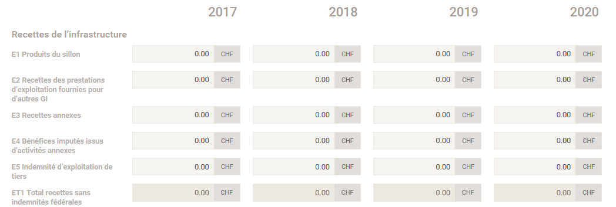

Figure 17 : Les postes financiers indiquent par défaut la valeur 0,00 CHF.

Comme pour les données financières, l’étendue des **données de performance** à saisir dépend du statut et de la période de CP. Là aussi, le système n’affiche automatiquement que les zones pertinentes (zones obligatoires), y compris l’unité de mesure.

Pour l’exhaustivité, tous les champs obligatoires doivent être renseignés (avoir une valeur). Cela signifie que toutes les données doivent être saisies avec le statut Offre pour au moins les 4 années de CP concernées et avec le statut Rapport pour l’année sélectionnée. Seule exception : le supplément WDI à la CP 17-20, pour lequel aucun contrôle automatique d’exhaustivité n’est effectué.

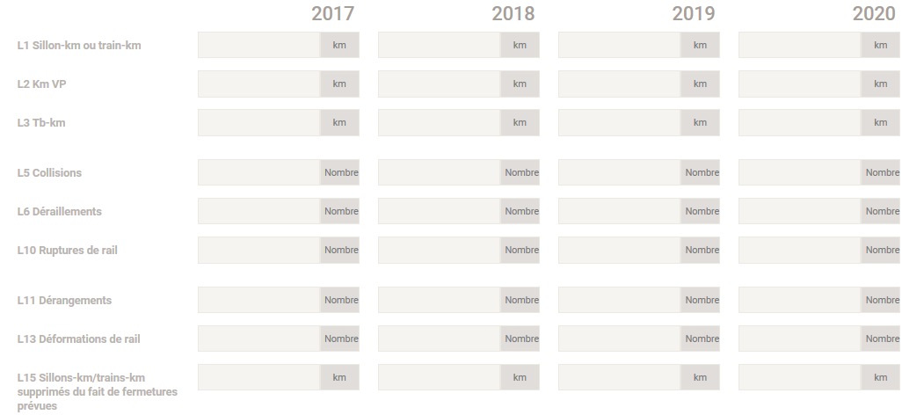

Figure 18 : Champs de saisie des données de performance

# Le cockpit : plan de paiement

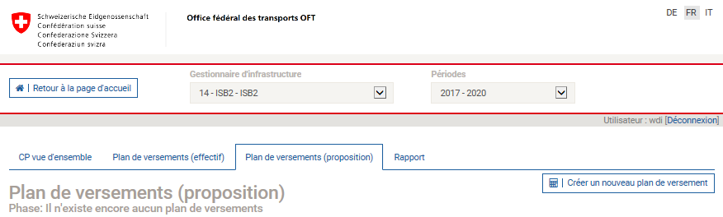

**7**

**6**

**5**

**4**

**1**

**2**

**3**

Figure 19 : Créer un nouveau plan de paiement.

Avec une offre de base, une offre ou un avenant reçu par l’OFT, les utilisateurs peuvent gérer un plan de paiement avec la WDI et le transmettre à l’OFT.

Cliquez sur **« Retour à la vue d’ensemble »** pour revenir à l’aperçu de la CP ou au cockpit de la WDI (chapitre 2.).

Les autres caractéristiques des plans de versement sont décrites ci-dessous à l’aide d’une numérotation :

1. Choix de la langue **« DE FR IT »** : vous pouvez passer d’une langue d’affichage à l’autre.
2. **« Gestionnaire d’infrastructure »** : le numéro, les initiales et le nom du GI activé sont affichés ici.
3. **«Période»** : ici, les utilisateurs peuvent sélectionner la période de CP souhaitée, par exemple 2017-2020.
4. **« Déconnexion »** : l’utilisateur peut terminer la session et se reconnecter ultérieurement. La déconnexion est vivement recommandée pour des raisons de sécurité.
5. Vous pouvez sélectionner les plans de versement ou la vue d’ensemble CP dans les onglets (chapitre 2.).
6. Les états des plans de versement sont affichés ici, par exemple : « Il n’existe encore aucun plan de versement ».
7. Avec le bouton **« Créer un nouveau plan de versement »**, l’utilisateur peut commencer par l’ébauche d’un plan de versement (à condition qu’au moins une offre de base ait été reçue).

## Plan de versement (projet)

Dès que l’OFT a reçu une offre de base, l’utilisateur peut établir un plan de versement à l’aide du bouton « | **Créer un nouveau plan de versement**».

Cliquez sur **« Retour à la page d’accueil »** pour revenir à la vue d’ensemble CP de la WDI (chapitre 2.).

Les autres propriétés de la page de vue d’ensemble sont décrites ci-dessous à l’aide de la numérotation : (les contributions et les versements partiels de l'exemple ne correspondent pas à des montants réels et ne sont montrés ici qu’à titre d’illustration) :

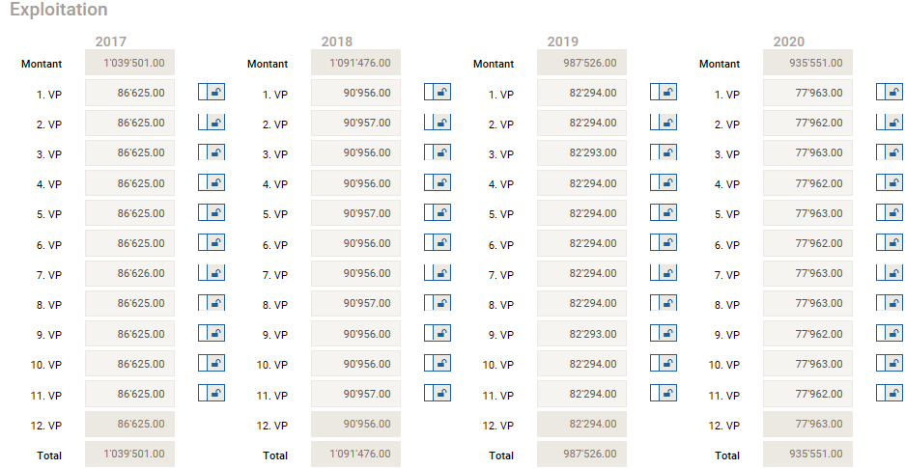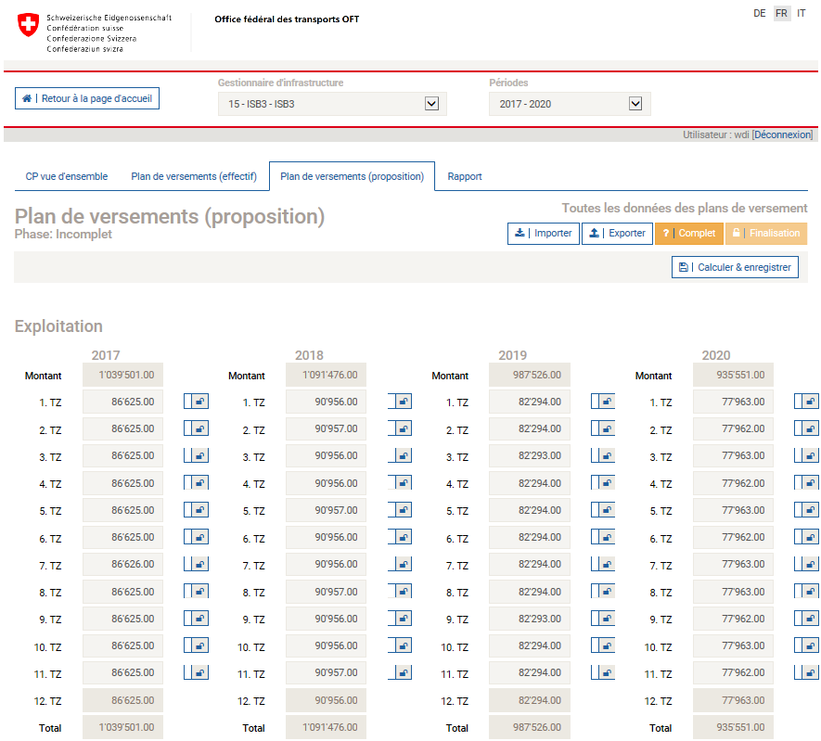

**12**

**13**

**14**

**6**

**1**

**7**

**9**

**8**

**5**

**11**

**10**

**4**

**3**

**2**

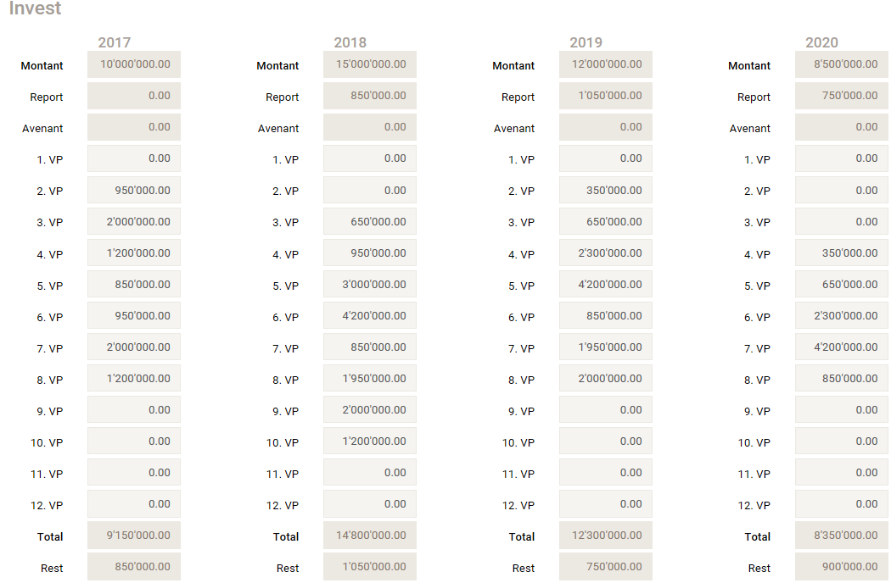

**16**

**15**

Figure 20 : Dresser un nouveau plan de versement

1. Choix de la langue **« DE FR IT »** : vous pouvez passer d’une langue d’affichage à l’autre.
2. Le numéro, les initiales et le nom du GI activé sont affichés ici.
3. Les utilisateurs peuvent sélectionner les périodes de CP.
4. **« Déconnexion »** : l’utilisateur peut terminer la session et se reconnecter ultérieurement. La déconnexion est vivement recommandée pour des raisons de sécurité.
5. Ici, vous pouvez utiliser les onglets pour sélectionner la vue d’ensemble CP (chapitre 2), les plans de versement (chapitre 3)
6. Les états des plans de versement sont affichés ici, par exemple « Incomplet ».
7. **« Importer » :** cette fonction permet d’importer les années concernées via un fichier CSV (voir chapitre 5, section5.4.).
8. **« Exporter » :** cette fonction fournit aux utilisateurs un fichier CSV contenant toutes les années. Il peut être sauvegardé et évalué soit directement dans Excel, soit dans un autre outil.
9. **« Complet » :** le contrôle d’exhaustivité peut être effectué sur l’ensemble du plan de versement par simple clic sur le bouton. Les données manquantes apparaissent dans une table de journalisation directement à l’écran.
10. **«Finalisation» :** toutle plan de versement peut être clôturé en cliquant sur le bouton. Cela permet aux utilisateurs de tenir à jour leurs plans de versement.
11. Le bouton **«**  | **Calculer & enregistrer »** permet de calculer et de sauvegarder un nouveau plan de versement.
12. Les indemnités d’exploitation sont indiquées pour toute la durée de la période de CP.
13. La ventilation des indemnités d’exploitation par année de CP est donnée en 4 colonnes.
14. Lorsque tous les cadenas sont ouverts, l’indemnité d’exploitation est ventilée automatiquement et uniformément sur les 12 mois de l’année de CP. Les cadenas permettent de déterminer un ou plusieurs versements partiels (VP) d’une année individuellement et à volonté. Il faut d’abord saisir le VP souhaité, puis fermer le cadenas. Le montant restant n’est donc alloué qu’aux mois restants avec des cadenas ouverts. Le 12e versement n’a pas de cadenas.
15. Les contributions d’investissement sont indiquées par année de CP.
16. Les versements partiels (VP) d’une contribution d’investissement au cours d’une année de CP peuvent être déterminés librement. La contribution d’investissement convenue ne doit pas obligatoirement être épuisée. La différence avec les VP effectifs réels est reportée comme montant résiduel sur l’année suivante.

## Plan de versement (effectif)

Tant que le GI n’a pas établi de plan de versement, l’état du plan de versement dans le projet est toujours « Il n’existe encore aucun plan de versement » :



Figure 21 : Il n’existe encore aucun plan de versement

Tant que l’OFT n’a pas accepté un plan de versement, le statut du plan de versement effectif reste « Encore aucun plan de versement accepté » :

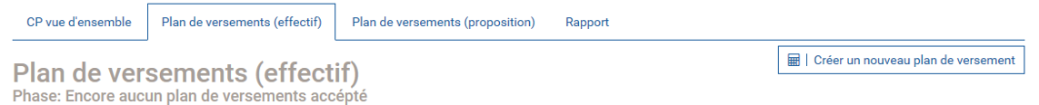

Figure 22 : Encore aucun plan de versement accepté par l’OFT.

Si le GI propose un plan de versement sous forme de projet, l’OFT peut rejeter ou accepter cette proposition :

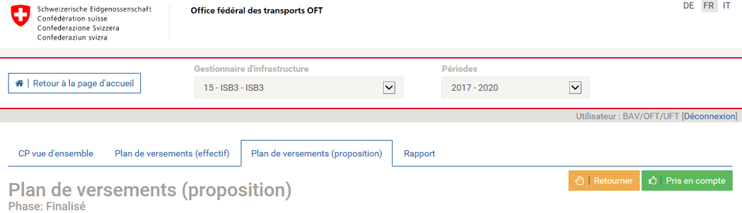

Figure 23 : Ce n’est que lorsque l’OFT a accepté le plan de versement proposé qu’il devient « effectif ».

Dès que ce projet de plan de versement a été accepté par l’OFT, il devient effectif, c’est-à-dire que les indications transmises sont synchronisées avec la base de données de l’OFT RET et utilisées pour les paiements effectifs. Le statut du plan de versement effectif est alors « Accepté » :

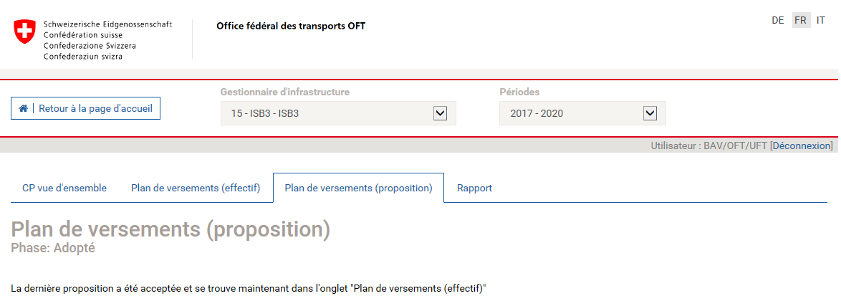

Figure 24 : L’OFT ne peut verser les VP prévus qu’avec un plan de paiement accepté.

# Le cockpit : rapports

Quatre évaluations flexibles peuvent actuellement être créées dans le cockpit sous « Rapports » : le tableau de provenance et d’emploi des fonds (section 4.1), le plan à moyen terme (section 4.2), les indices de la CP (section 4.3) et les immobilisations en cours (section 4.4).

**clic**

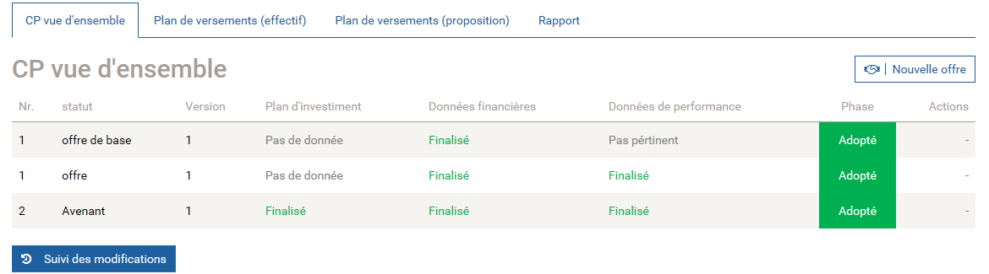

Figure 25 : Lien vers les rapports dans la vue d’ensemble de la CP.

## Provenance et emploi des fonds (PEF)

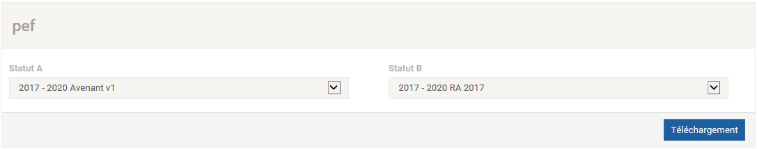

Figure 26 : le tableau de provenance et emploi des fonds (PEF) sous forme de rapport flexible

La provenance et l’emploi des fonds (PEF) est un fichier CSV formaté. Le PEF compare deux statuts au sein d’une période de CP et permet de suivre l’évolution du solde de financement FI sur la même période de CP à l’aide des informations des plans de versement.



Figure 27 : Le PEF permet de suivre l’évolution du solde de financement sur la même période de CP à partir des informations issues des plans de versement.

## Plan à moyen terme/Rapport financier

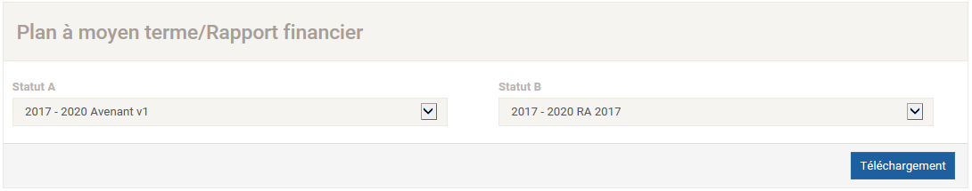

Figure 28 : Le plan à moyen terme (PMT) en tant que rapport flexible

Le plan à moyen terme (PMT) est un fichier CSV formaté. Le rapport est une synthèse du plan d’investissement et des données financières sur une période de CP. Le PMT est un élément central d’une convention sur les prestations et informe également sur sa mise en œuvre. Avec le PMT, il est possible de créer un récapitulatif de deux statuts différents (par ex. offre de base et offre ou offre et rapport annuel).



Figure 29 : Le plan à moyen terme (PMT) est un résumé du plan d’investissement et des données financières sur une période de CP.

## Indices de la CP

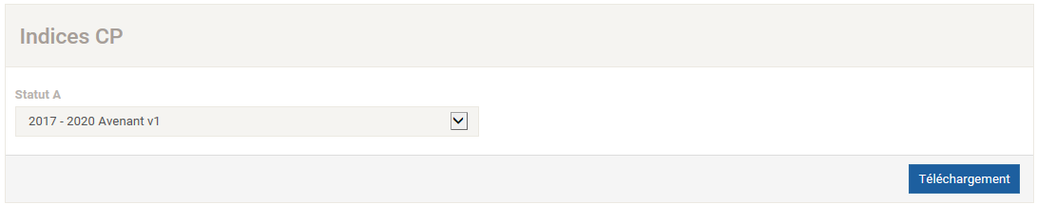

Figure 30 : Indices de la CP sous forme de rapport

Les indices de la CP sont calculés à partir des indications des rubriques Données financières et Données de performance.

Le rapport sur les indices de la CP, qui est basé sur les informations relatives à une offre acceptée, constitue une partie importante d’une convention sur les prestations (annexe à la CP). En tant que rapport annuel, il fournit des informations sur l’état d’avancement de la réalisation des objectifs.



Figure 31 : Les indices de la CP sont calculés à partir des informations des données financières et des données de performance.

## Installations en construction

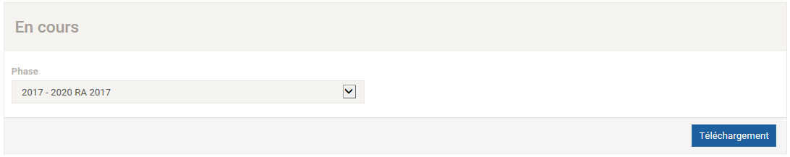

Figure 32 : installations en construction sous forme de rapport flexible

Le rapport « Immobilisation en cours » est un fichier CSV formaté à partir des données collectées pour le rapport annuel. Le rapport montre l’état des installations en construction à la fin de l’année pour chaque projet. Les coûts, les activations et les CINA par projet sont inclus dans le calcul.



Figure 33 : Les installations en construction sont un état entre comptabilité de projet et comptabilité financière.

# Importation et évaluation des données

En plus de la saisie manuelle sur les fiches individuelles comme décrit dans les chapitres 2. et 3., les données de plusieurs ou même de tous les projets ou années de CP peuvent également être importées en une seule action à l’aide d’un fichier CSV.

Dans un premier temps, l’utilisateur peut télécharger un fichier CSV avec les informations d’un statut correspondantes directement à l’aide de la fonction « **Exporter** » et l’enregistrer sur le disque dur. Si les données de base se trouvent déjà dans la WDI ou si elles ont été saisies et sauvegardées dans les masques, elles sont également exportées dans le fichier CSV.

Le fichier CSV exporté peut être rempli avec les données dans Excel ou dans un autre outil. Il peut ensuite être transféré dans l’application via l’importation. Le format est réglementé et essentiel pour l’importation correcte. Ceci est expliqué dans les sections suivantes pour le plan d’investissement, les données financières, les données de performance et le plan de versement.

## Plan d’investissement

### Format

Le format du plan d’investissement et les intitulés des colonnes sont prédéfinis. Le nombre de colonnes importées et leur ordre ne sont pas déterminants. Pour l’importation, cependant, il faut toujours au moins une identification de projet (Id projet). Le GI peut déterminer l’ID unique du projet lui-même. Cela permet de s’assurer que le plan d’investissement est complet. Les projets sont enregistrés dans l’ordre chronologique d’importation.

Lors de la première importation d’un projet, tous les champs obligatoires doivent être saisis et ceux-ci doivent être importés (créés). Ensuite, le nombre de colonnes importées pour ce projet peut être librement choisi (mis à jour). Cette procédure augmente la flexibilité de la WDI. Les champs obligatoires sont marqués ci-après d’un astérisque (*).

Si vous saisissez un pourcentage (%), le total doit toujours être 100.

Lors de l’exportation du fichier CSV, les colonnes apparaissent dans l’ordre suivant :

* Id projet* (Une identification unique, déterminée par le GI)
* Abréviation projet* (Texte et/ou nombre : le numéro de projet est   
   déterminé par le GI)
* Titre * (Texte)
* Description * (Texte)
* Tronçon * (Texte)
* Type* (CP, option, réserve, CMOE ou CF : liste de sélection)
* Catégorie de projet * (A, B, C, D, E, F ou S : liste de sélection)
* PAP-Type* (Ordinaire, Simplifiée ou Sans : liste de sélection)
* Projet de mise à l’enquête* (Date : JJ.MM.AAAA)
* PAP-Décision* (Date : JJ.MM.AAAA)
* Début des travaux * (Date : JJ.MM.AAAA)
* Mise en exploitation * (Date : JJ.MM.AAAA)
* Finalisation (Date : JJ.MM.AAAA)
* Genre 000 à 800 (0 à 100)
* Renouvellement (0 à 100)
* État de la technique (0 à 100)
* Besoins du trafic (0 à 100)
* Aménagement (0 à 100)
* Informations complémentaires (le texte contient également les mots-clés prédéfinis)
* Activation 000 à 800 (chiffres/francs)
* Sans distinction (chiffres/francs)
* INA (chiffres/francs)
* 20XY Coûts (chiffres/francs)
* 20XY Contribution de tiers (chiffres/francs)

### Importation

L’importation et l’exportation du plan d’investissement sont décrites ci-dessous à l’aide d’une numérotation :

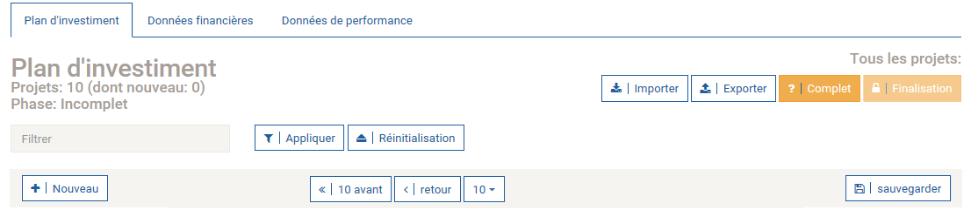

**2**

**1**

Figure 34 : Importer et exporter le plan d’investissement

1. La fonction d’importation tente d’importer tous les projets contenus dans le fichier CSV (pour exporter le modèle CSV, voir point 2 ci-après). L’importation peut être répétée aussi souvent que nécessaire tant que les données de base n’ont pas été transférées à l’OFT. Si un projet existant est réimporté, les valeurs sont mises à jour. Pour ce faire, le projet est identifié au moyen du champ "Id projet". S’il n’est pas trouvé, l’importation est interrompue. Il n’est pas obligatoire d’importer toutes les colonnes d’un fichier CSV en même temps. Lorsqu’un fichier CSV est importé, les valeurs des colonnes existantes du fichier CSV sont mises à jour dans la WDI.
2. Le modèle CSV avec les données complètes les plus récentes peut être exporté de la WDI à tout moment.

L’importation se fait en deux étapes :

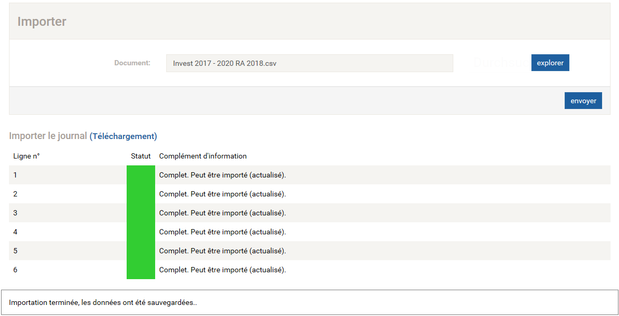

**1**

**2**

**3**

**4**

Figure 35 : L’importation parcourt chaque ligne du fichier CSV individuellement et décrit la procédure dans une table de de consignation (journal d'importation).

1. Sélectionnez d’abord le fichier CSV souhaité à l’aide du bouton « explorer ».
2. Une fois le fichier CSV sélectionné, l’importation des données peut commencer par le bouton « envoyer ».
3. Le « Journal d’importation » informe sur le processus d’importation.
4. Enfin, la WDI signale, par exemple, que les données ont été importées et sauvegardées. Note : les données ne sont sauvegardées que s’il n’y a aucune erreur.

Les données ne sont importées ou validées que si aucune erreur n’est survenue. S’il y a une erreur dans au moins une ligne, **l’importation entière est refusée et les erreurs sont signalées**. Les utilisateurs n’ont pas nécessairement besoin d’importer toutes les informations d’un projet en une fois lors de la mise à jour. Mais dans un processus d’importation, toutes les lignes doivent être lues correctement pour qu’elles soient sauvegardées. Il est possible de sauvegarder des parties d’un projet. Cependant, au moment de l’achèvement dans la WDI, toutes les données obligatoires doivent être complètes.

Il existe différents messages décrivant le statut de l’importation. Voici quelques exemples :

1. Importé (créé) : Les lignes correspondent au format attendu. Le projet a été importé dans la WDI pour la première fois. Remarque : les données ne sont importées ou sauvegardées que s’il n’y a pas d’erreur.

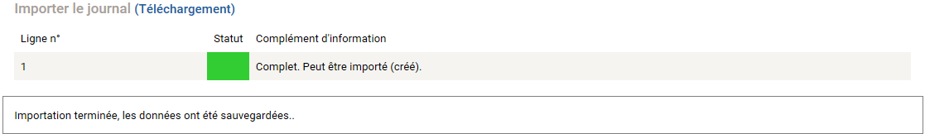

Figure 36 : Un projet a été créé, importé et sauvegardé.

1. Projet [Projet 1] : Projet de mise à l’enquête (valeur requise) : la WDI n’a trouvé aucune information sur le projet de mise à l’enquête lors de l’importation du projet pour la première fois. Remarque : les données ne sont importées ou sauvegardées que s’il n’y a pas d’erreur.

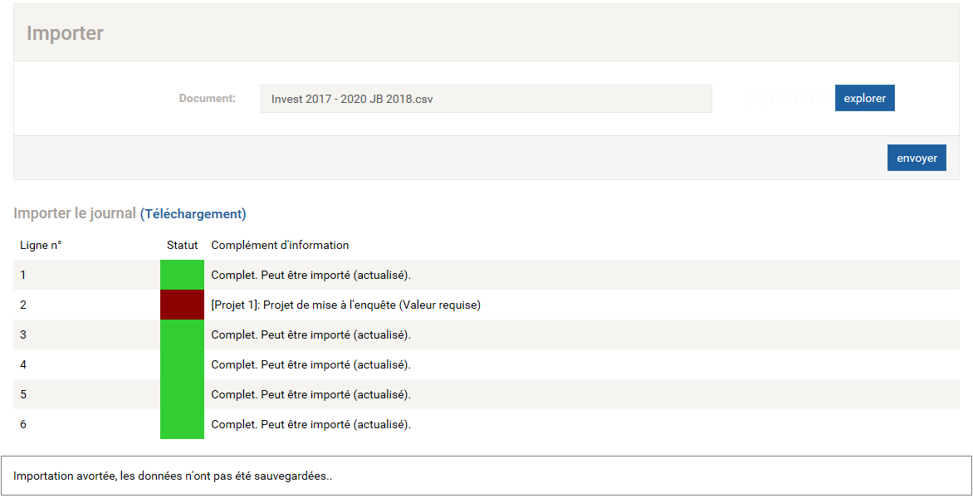

Figure 37 : L’importation a été interrompue parce qu’il manque une entrée obligatoire à la deuxième ligne.

1. Importé (actualisé) : le projet a été trouvé dans la base de données et les informations importées selon le fichier CSV. Les colonnes omises lors de l’importation n’ont pas été incluses dans le fichier CSV ni importées. Celles-ci peuvent également être omises sans affecter l’importation. Cette procédure permet d’importer ou de mettre à jour les colonnes individuellement, telles que :
   1. les coûts actualisés et/ou les contributions de tiers dans le cadre d’un rapport annuel ;
   2. l’information complémentaire mise à jour dans le cadre d’un rapport intermédiaire, aussi longtemps que les autres indications dans la WDI sont encore actuelles;
   3. une mise à jour de la répartition entre les genres d'installations 000 à 800, si elles ont déjà été saisies et ne sont plus d’actualité ;
   4. des informations sur le renouvellement, l’état la technique, les besoins du trafic et l’aménagement, si elles ont déjà été saisies et ne sont plus d’actualité ;
   5. etc.
2. En résumé : Si une seule des lignes du protocole génère un message rouge, toutes les données sont rejetées et non importées. Il faut corriger l’erreur affichée dans le fichier CSV et relancer l’importation.

Après une importation dans l’application, il est conseillé de vérifier à nouveau les détails par sondages aléatoires dans le statut correspondant. S’il y a des champs qui n’ont pas été importés, vérifiez si le format était correct.

Les champs ne restent jamais vides si des nombres sont attendus. Seuls les nombres purs (plus la virgule décimale) sont autorisés.

### Validation

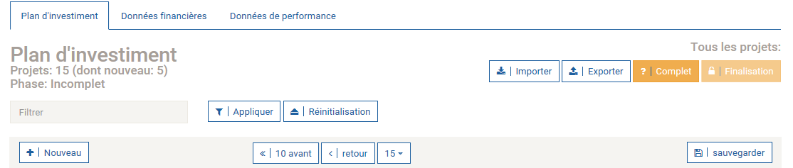

**2**

**1**

Figure 38 : Contrôle d’exhaustivité et clôture du plan d’investissement

1. Avant que les données puissent être complétées dans la WDI, les utilisateurs doivent appuyer sur le bouton « Complet ». L'application WDI vérifie l’exactitude des données ligne par ligne. Les données manquantes apparaissent cette fois dans une table de consignation (journal) directement à l’écran. Si l’importation s’est bien déroulée, il n’y aura pas de message d’erreur lors de ce contrôle d’exhaustivité. En l’occurrence, le contrôle d’exhaustivité sert uniquement à vérifier qu’aucune information obligatoire n’a soudainement été supprimée dans le masque de saisie après l’importation.
2. Dès que le contrôle d’exhaustivité a été effectué, le plan d’investissement peut être clôturé (finalisé).

### Fonction de recherche ou fonction de filtrage

Dans le plan d’investissement, il existe également une fonction de recherche qui permet des évaluations individualisées.

Avec la fonction de recherche ou de filtrage, la WDI permet d’exporter un fichier CSV contenant les projets qui répondent aux critères de recherche ou de filtrage, par exemple tous ceux qui comportent le critère de recherche « LHand ». Dans ce cas, la WDI exporte un fichier CSV de tous les projets concernés par la mise en œuvre de la loi fédérale sur l’égalité pour les handicapés (LHand), à condition que ce mot-clé « LHand » ait été saisi par le GI dans la WDI (par exemple dans les informations complémentaires).

Voir aussi le n° 11 à la page 13 pour les fonctions de recherche ou de filtrage.

## Données financières

### Format

**Le format des données financières et des intitulés de ligne est prédéfini. Le nombre de lignes importées et leur ordre ne sont pas déterminants.**

Lors de l’exportation du fichier CSV, les lignes sont spécifiées dans l’ordre indiqué dans le masque de saisie pour la période sélectionnée.

Les données peuvent être importées ou exportées pour la période de CP sélectionnée.

Toutes les entrées sont effectuées en CHF. Le format est donc prédéfini uniformément avec 2 décimales pour les données financières. Les chiffres importés, par exemple avec 3 décimales, sont arrondis.

De plus, les recettes et les coûts doivent être enregistrés dans le compte de résultat, à la rubrique Données financières avec une valeur d’au moins CHF 0.00 ou plus (signe positif). Les actifs et les passifs du bilan sont en principe également prédéfinis de la même manière, mais les valeurs négatives y sont autorisées.

Le champ « Informations complémentaires » est un champ texte.

### Validation

Avant que les données puissent être importées dans la WDI, le système vérifie leur exactitude dans chaque colonne (année). Les données ne sont importées et validées que si aucune erreur grave n’est survenue (par exemple, des lettres ont été saisies au lieu de chiffres). S’il y a une telle erreur dans au moins une colonne (année), **l’importation entière est rejetée et les erreurs sont signalées.**

**Pour faciliter la migration des données, les procédures de validation de la fonction d’importation sont très ouvertes au moment de l’introduction de l'application WDI. De nouvelles procédures de validation seront introduites avec le perfectionnement de la WDI.**

Cependant, avant que les données puissent être finalisées dans la WDI, les utilisateurs doivent appuyer sur le bouton « Complet ». La WDI vérifie l’exhaustivité des données selon des critères stricts. Les données manquantes apparaissent dans une table de journalisation directement à l’écran. Si l’information n’est pas complète, la « clôture » ne peut pas avoir lieu.

### Fonction d’importation et d’exportation

L’importation et l’exportation des données financières sont décrites ci-dessous à l’aide de la numérotation :

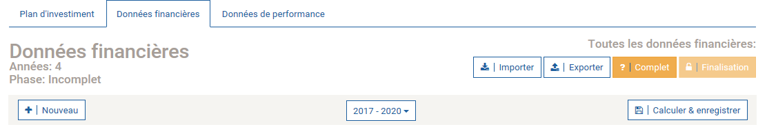

**1**

**2**

Figure 39 : Importation et exportation des données financières

1. La fonction d’importation tente d’importer la période de CP sélectionnée contenue dans le fichier CSV (pour exporter le modèle CSV, voir point 2 ci-dessous). L’importation peut être répétée aussi souvent que nécessaire tant que les données de base n’ont pas été transférées à l’OFT. Si une période de CP existante est nouvellement importée, les valeurs sont mises à jour. L’année est identifiée par le champ « 20XY ». Si ce champ n’est pas trouvé, l’importation est interrompue. Il n’est pas obligatoire d’importer toutes les années d’un fichier CSV en même temps. Lorsqu’un fichier CSV est importé, les valeurs de la ligne existante dans le fichier CSV sont mises à jour dans la WDI.
2. Si aucune donnée n’est encore disponible dans la WDI pour la période sélectionnée, la fonction « exporter » permet de créer un modèle CSV vide. De plus, les données déjà enregistrées peuvent être exportées de la WDI à tout moment à l’aide de cette fonction.

L’importation se fait en deux étapes (1 et 2) :

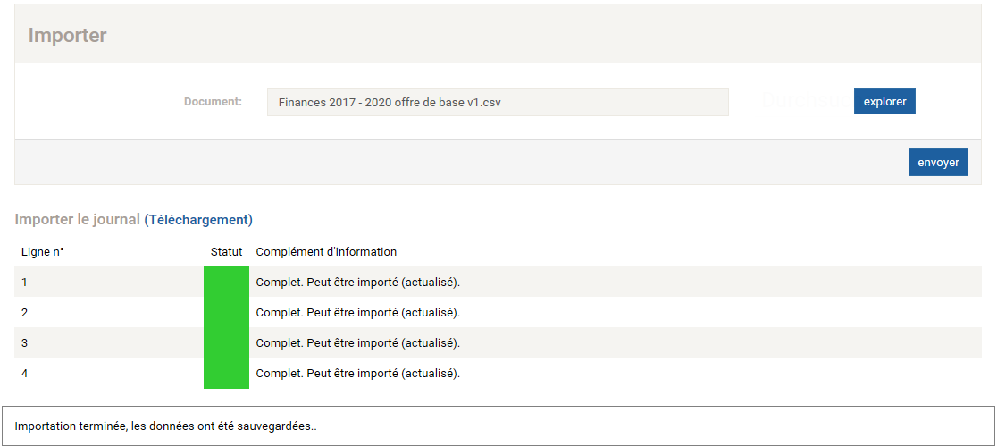

**1**

**4**

**3**

**2**

Figure 40 : L’importation passe en revue chaque colonne ou année du fichier CSV et décrit la procédure une table de de consignation (journal d'importation).

1. Sélectionnez d’abord le fichier CSV souhaité à l’aide du bouton « explorer ».
2. Une fois le fichier CSV sélectionné, l’importation des données peut commencer par le bouton « envoyer ».
3. Le « Journal d’importation » informe sur le processus d’importation.
4. Enfin, la WDI vous informe lorsque, par exemple, les données ont été importées et sauvegardées.

Remarque : les utilisateurs ne doivent pas nécessairement importer tous les renseignements d’une année à la fois. Il est possible de n’enregistrer que quelques données. Les lignes ou colonnes non pertinentes peuvent être supprimées dans le fichier CSV. Ce n’est qu’au moment du contrôle d’exhaustivité et de l’achèvement dans la WDI que toutes les données doivent être complètes avec le statut « Offre » pour au moins les 4 années de CP concernées et avec le statut « Rapport » pour un an.

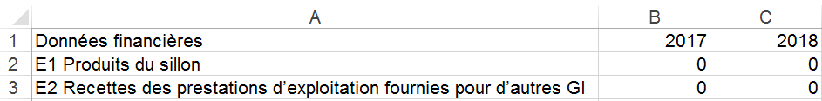

Figure 41 : Exemple d’importation - un champ de saisie est importé. Les autres entrées sous Données financières CP 17-20 restent inchangées dans le masque de saisie.

Il existe différents messages décrivant le statut de l’importation. Voici quelques exemples :

1. Importé : la colonne (l’année) correspond au format attendu. L’année a été trouvée dans la base de données et les informations selon le fichier CSV ont été importées.
2. Les lignes omises lors de l’importation n’ont pas été incluses dans le fichier CSV ni importées. Elles peuvent également être omises sans affecter l’importation. Il s’agit principalement des règles suivantes :
3. Une mention est affichée si, par exemple, les recettes ont une valeur négative ;

Figure 42 : Journal d’importation - Message jaune, si, par exemple, la valeur ne doit pas être négative, l’importation a été effectuée.

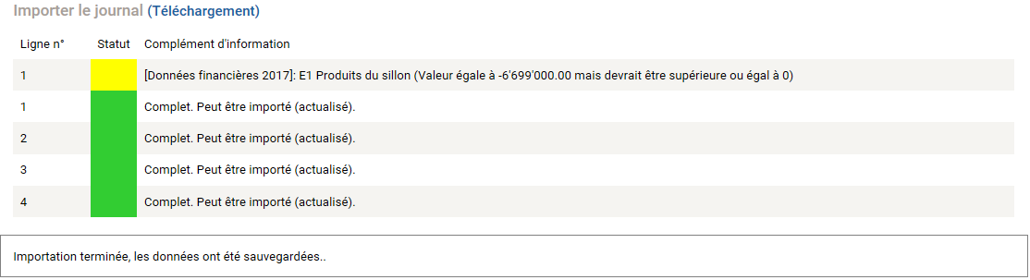

1. Une mention est affichée si une valeur négative a été calculée pour l’indemnité d’exploitation ;
2. Aucune mention n’est affichée pour les colonnes et les lignes effacées (par ex. la colonne avec l’année 2017 ou la ligne des recettes annexes E3 est supprimée). Le journal d’importation montre seulement que 3 années ont été importées.

Figure 43 : Journal d’importation - Les 3 années sélectionnées ont été importées.

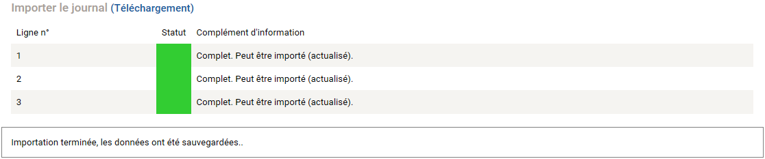

1. Si une seule des colonnes du journal génère un message rouge (par exemple, si des lettres et des symboles sont saisis au lieu de chiffres), toutes les données sont rejetées et non importées. L’erreur affichée dans le fichier CSV doit ensuite être corrigée et l’importation redémarrée.

Il est recommandé de vérifier les détails par sondages aléatoires après une importation dans l’application dans le statut correspondant. Par exemple, s’il y a des zones qui n’ont pas été importées (qui ont toujours une valeur de 0,00 CHF), vous devez vérifier si le format était correct. Si un message jaune apparaît dans le journal d’importation avec une mention correspondante, cela signifie que les données ont été importées, mais que les spécifications ne sont pas complètes et que la finalisation n’est pas possible.

## Données de performance

### Format

**Le format des données de performance et des intitulés de ligne est prédéfini. Le nombre de lignes importées et leur ordre ne sont pas déterminants.**

Lors de l’exportation du fichier CSV, les lignes sont présentées dans l’ordre indiqué dans le masque de saisie pour la période sélectionnée.

Les données peuvent être importées ou exportées pour la période de CP sélectionnée.

Les unités affichées s’appliquent aux entrées correspondantes. Le format est prédéfini pour les données avec décimales. Par exemple, si des nombres avec 3 décimales sont importés dans des champs pour lesquels 1 décimale est prédéfinie, ces nombres sont arrondis. Les réglages généraux suivants sont prédéfinis :

1. Unité : kilomètre - 3 décimales (pour une précision de saisie jusqu’à 1 mètre) ;
2. Unité : nombre - 0 décimale ;
3. Zone de texte pour informations complémentaires.

Aucune valeur négative n’est autorisée ici.

### Validation

Avant que les données puissent être importées dans la WDI, le système vérifie leur exactitude dans chaque colonne (année). Les données ne sont importées et validées que si aucune erreur grave n’est survenue (par ex. des lettres ont été saisies au lieu de chiffres). S’il y a une telle erreur dans au moins une colonne (année), **l’importation entière est rejetée et les erreurs sont signalées.**

**Pour faciliter la migration des données, les procédures de validation de la fonction d’importation sont très ouvertes au moment de l’introduction de l'application WDI. De nouvelles procédures de validation seront introduites avec le perfectionnement de la WDI.**

Cependant, avant que les données puissent être complétées dans la WDI, les utilisateurs doivent appuyer sur le bouton « Complet ». La WDI vérifie l’exhaustivité des données selon des critères stricts. Les données manquantes apparaissent dans une table de de consignation (journal d'importation) directement à l’écran. Si l’information n’est pas complète, la « clôture » ne peut pas avoir lieu.

### Fonction d’importation et d’exportation

L’importation et l’exportation des données de performance sont décrites ci-dessous à l’aide de la numérotation :

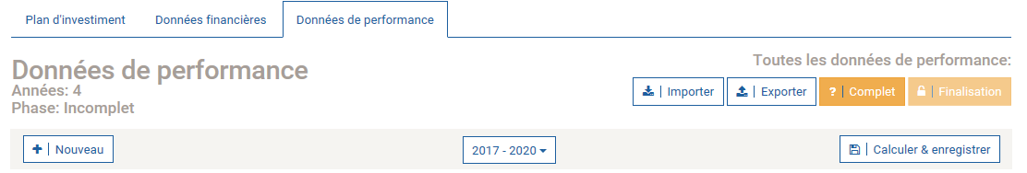

**1**

**2**

Figure 44 : Importation et exportation des données de performance

1. La fonction d’importation tente d’importer la période de CP sélectionnée contenue dans le fichier CSV (pour exporter le modèle CSV, voir point 2 ci-dessous). L’importation peut être répétée aussi souvent que nécessaire tant que les données de base n’ont pas été transférées à l’OFT. Si une période de CP existante est nouvellement importée, les valeurs sont mises à jour. L’année est identifiée par le champ « 20XY ». Si ce champ n’est pas trouvé, l’importation est interrompue. Il n’est pas obligatoire d’importer toutes les années d’un fichier CSV en même temps. Lorsqu’un fichier CSV est importé, les valeurs de la ligne existante dans le fichier CSV sont mises à jour dans la WDI.
2. Si aucune donnée n’est encore disponible dans la WDI pour la période sélectionnée, la fonction « exporter » permet de créer un modèle CSV vide. De plus, les données déjà enregistrées peuvent être exportées de la WDI à tout moment à l’aide de cette fonction.

L’importation se fait en deux étapes (1 et 2) :

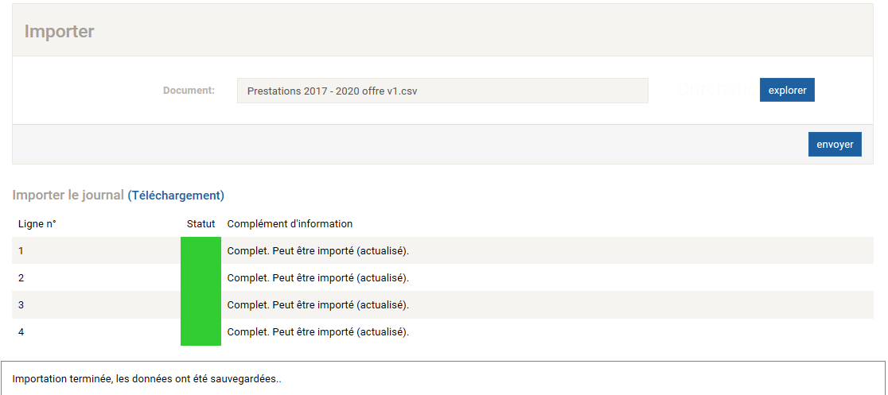

**1**

**2**

**3**

**4**

Figure 45 : L’importation passe en revue chaque colonne ou année du fichier CSV et décrit la procédure dans une table de journalisation.

1. Sélectionnez d’abord le fichier CSV souhaité à l’aide du bouton « Parcourir ».
2. Une fois le fichier CSV sélectionné, l’importation des données peut commencer par le bouton « Envoyer ».
3. Le « Journal d’importation » informe sur le processus d’importation.
4. Enfin, la WDI vous informe lorsque, par exemple, les données ont été importées et sauvegardées.

Remarque : les utilisateurs ne doivent pas nécessairement importer tous les renseignements d’une année à la fois. Il est possible de n’enregistrer que quelques données. Les lignes ou colonnes non pertinentes doivent être supprimées dans le fichier CSV. Ce n’est qu’au moment du contrôle d’exhaustivité et de l’achèvement dans la WDI que toutes les données doivent être complètes avec le statut « Offre » pour au moins les 4 années de CP concernées et avec le statut « Rapport » pour un an.

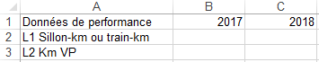

Figure 46 : Exemple d’importation - un champ de saisie est importé. Les autres entrées sous Données de performance CP 17-20 restent inchangées dans le masque de saisie.

Il existe différents messages décrivant le statut de l’importation. Voici quelques exemples :

1. Importé : La colonne (l’année) correspond au format attendu. L’année a été trouvée dans la base de données et les informations selon le fichier CSV ont été importées.
2. Les lignes omises lors de l’importation n’ont pas été incluses dans le fichier CSV ni importées. Elles peuvent également être omises sans affecter l’importation. Il s’agit principalement des règles suivantes :
3. Une mention est affichée si, par exemple, les dérangements ont une valeur négative ;

Figure 47 : Journal d’importation - Message jaune, si, par exemple, la valeur ne doit pas être négative, l’importation a été effectuée.

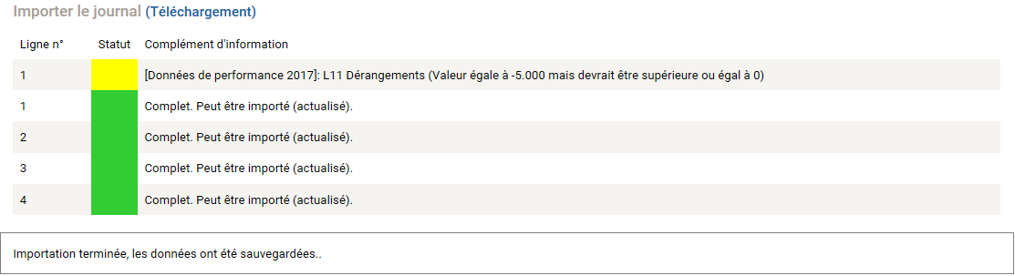

1. Aucune mention n’est affichée pour les colonnes et les lignes effacées (par ex. la colonne avec l’année 2017 ou la ligne L2 Kilomètres de voie principale est supprimée). Le journal d’importation montre seulement que 3 années ont été importées.

Figure 48 : Journal d’importation - Les 3 années sélectionnées ont été importées.

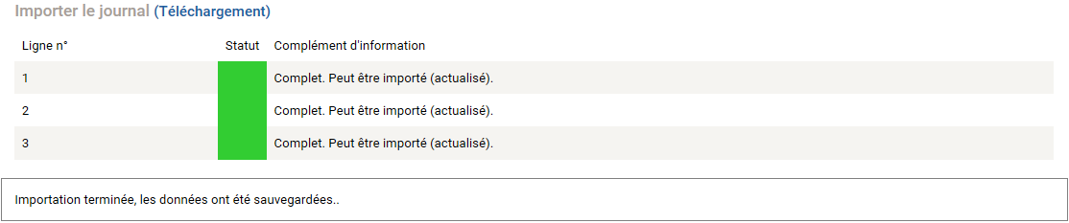

1. Si une seule des colonnes du journal génère un message rouge (par ex. si des lettres et des symboles sont saisis au lieu de chiffres), toutes les données sont rejetées et non importées. L’erreur affichée dans le fichier CSV doit ensuite être corrigée et l’importation redémarrée.

Il est recommandé de vérifier les détails par sondages aléatoires après une importation dans l’application dans le statut correspondant. Par exemple, s’il y a des zones qui n’ont pas été importées (le champ reste vide), il faut vérifier si le format était correct. Si un message jaune apparaît dans le journal d’importation avec une mention correspondante, cela signifie que les données ont été importées, mais que les spécifications ne sont pas complètes et que la clôture n’est pas possible.

## Plan de versement

### Format

Le format des plans de versement et les intitulés des colonnes sont prédéfinis. Le nombre de colonnes importées et leur ordre ne sont pas déterminants.

Lors de l’exportation du fichier CSV, les colonnes sont présentées dans l’ordre suivant par année après la première colonne de titre « Exploitation/Invest » :

De la 1re à la 4e année de CP

* Exploitation (CHF : indemnité d’exploitation 12 versements)
* Versé (Oui ou Non : déjà versé ?)
* Invest (CHF : contribution d’investissement 12 versements)
* Versé (Oui ou Non : l’acompte est-il déjà payé ?)

### Importation

L’importation et l’exportation du plan d’investissement sont décrites ci-dessous à l’aide d’une numérotation :

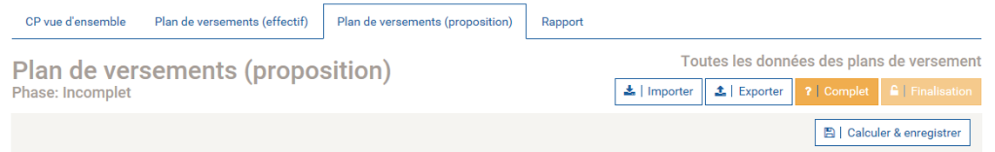

**1**

**2**

Figure 49 : Plan de versement à l’état de projet

1. La fonction d’importation tente d’importer tous les acomptes contenus dans le fichier CSV (pour l’exportation du modèle CSV, voir le point 2 ci-dessous). L’importation peut être répétée aussi souvent que nécessaire tant que les données de base n’ont pas été transférées à l’OFT. Si un plan de versement existant est nouvellement importé, les valeurs sont mises à jour. Lors de la mise à jour, il n’est pas obligatoire d’importer toutes les colonnes d’un fichier CSV en même temps. Lorsqu’un fichier CSV est importé, les valeurs des colonnes existantes dans le fichier CSV sont mises à jour dans la WDI.
2. Le modèle CSV avec les données les plus récentes et les plus complètes peut être exporté de la WDI à tout moment.

L’importation se fait en deux étapes :

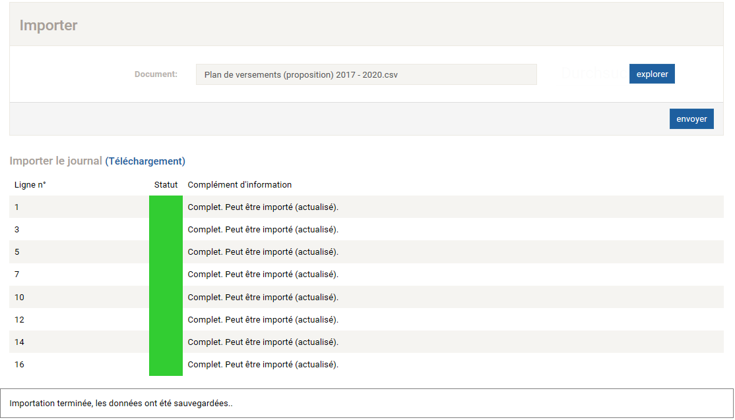

**2**

**1**

**3**

**4**

Figure 50 : L’importation passe en revue chaque ligne du fichier CSV et décrit la procédure dans une table de journalisation.

1. Sélectionnez d’abord le fichier CSV souhaité à l’aide du bouton « Parcourir ».
2. Une fois le fichier CSV sélectionné, l’importation des données peut commencer par le bouton « Envoyer ».
3. Le « Journal d’importation » informe sur le processus d’importation.
4. Enfin, la WDI vous informe lorsque, par exemple, les données ont été importées et sauvegardées.

Avant que les données puissent être importées dans la WDI, le système vérifie leur exactitude ligne par ligne. Les données ne sont importées ou validées que si aucune erreur n’est survenue. S’il y a une erreur dans au moins une ligne, l’importation de cette ligne est rejetée et les erreurs sont signalées.

Remarque : les utilisateurs ne doivent pas nécessairement importer toutes les informations du plan de versement en une seule fois lors de la mise à jour. Mais dans un processus d’importation, toutes les lignes doivent avoir été lues correctement pour être sauvegardées. Il est donc possible de ne saisir que des parties d’un plan de versement.

Il existe différents messages décrivant le statut de l’importation. Voici quelques exemples :

1. Importé (créé) : les lignes correspondent au format attendu. Le plan de versement a été importé dans la WDI pour la première fois.
2. Cette année est antérieure ou postérieure à la période de CP (entrée ignorée) si une année de CP incorrecte est importée. Seuls les plans de versement pour cette entrée sont ignorés.
3. La valeur « Exemple » n’est pas valable. L’importation est interrompue dans cette ligne.
4. Importé (mis à jour) : les informations relatives au plan de versement ont été importées dans le fichier CSV. Les colonnes omises lors de l’importation n’ont pas été incluses dans le fichier CSV et n’ont pas été importées. Elles peuvent également être omises sans affecter l’importation. Cette procédure permet d’importer ou de mettre à jour les colonnes individuellement.

Il est conseillé de vérifier à nouveau les détails des plans de paiement par sondages aléatoires après une importation dans l’application avec le statut correspondant. S’il y a des champs qui n’ont pas été importés, il faut vérifier si le format était correct.

Les champs ne restent jamais vides si des nombres sont attendus. Seuls les nombres purs (plus la virgule décimale) sont autorisés.

### Validation

Avant que les données puissent être importées dans la WDI et transférées à l’OFT, le système vérifie leur exactitude dans chaque colonne (année). Les données ne sont importées ou validées que si aucune erreur n’est survenue. S’il y a une erreur dans au moins une colonne (année), les plans de versement ne peuvent pas être transférés à l’OFT. La validation vérifie qu’aucun chiffre négatif n’a été saisi dans les plans de versement.

# Soutien

Pour les utilisateurs du GI, le support est assuré par l’interlocuteur/trice compétent de l’OFT (responsable du GI).